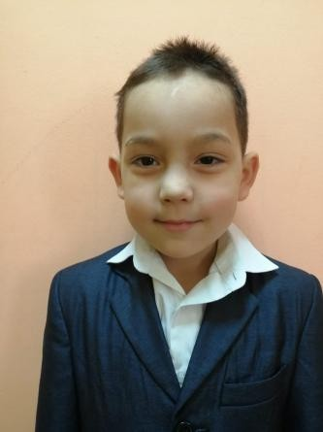

Никита
Пол: Мужской

Цвет глаз: Карий Цвет волос: Темные Возраст: 8 лет
Регион: Ленинградская область

Возможные формы устройства: Опека, Попечительство

Группа здоровья: 3-ая группа здоровья

Братья или сестры: есть

Характеристика
Никита спокойный уравновешенный мальчик, легко идет на контакт как со взрослыми, так и со сверстниками. Может немного растеряться в незнакомой обстановке, но быстро ориентируется и приспосабливается. Конфликтные ситуации в общении у ребенка отсутствуют, ребенок ласковый и отзывчивый. Имеет сниженный темп в выполнении заданий, но компенсирует это прилежностью и старанием. Никита очень много времени проводит с братьями: отношения между ними доброжелательные.
Причина отсутствия родительского попечения матери:
Акт об оставлении ребенка в организации

Причина отсутствия родительского попечения отца:
Свидетельство о рождении не содержит сведений об отце ребенка

